


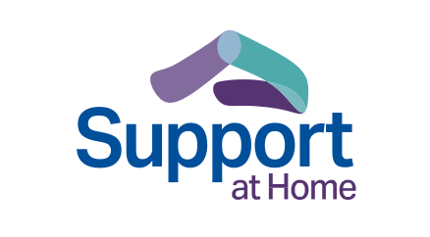










Support at Home program [Evde Destek programı]
Yaşlılar, aileler ve bakıcılar için rehber
Üçüncü baskı – Ağustos 2025 Turkish – Türkçe



Yaşlı bakımına ilişkin değişiklikler
Geçtiğimiz birkaç yıl içinde Avustralya Hükümeti, yaşlı bakım hizmetlerinde önemli değişiklikler uygulamaktadır. Bu kapsamlı değişiklikler, olumlu sonuçlar üretmeye devam ederek şeffaflığı artırmakta ve Avustralya'daki yaşlılara sunulan bakım hizmetlerinin kalitesini istikrarlı bir şekilde iyileştirmektedir.
Hükümet, herkesin yaşlandıkça yüksek kaliteli ve kişiye özel bakım hizmetlerine erişebilmesini sağlamak amacıyla reform çalışmalarını kararlılıkla sürdürmektedir. Yüksek kaliteli bakım ve destek, ister evde kalmayı ister yaşlı bakım evine taşınmayı tercih edin, herkes
için erişilebilir olmalıdır.
MyAgedCare.gov.au/improving-australias-aged-care-system health.gov.au/our-work/aged-care-act
Support at Home programı hakkında
Avustralya Hükümeti, yaşlıların evlerinde daha uzun süre bağımsız bir şekilde yaşamalarını desteklemek amacıyla evde bakım hizmetlerini geliştirmektedir.
1 Kasım 2025 tarihinden itibaren, bazı evde yaşlı bakımı programlarını tek çatı altında toplayacak “Support at Home” programı uygulanmaya başlanacaktır.
Yeni Support at Home programı kapsamında, yaşlıların sağlıklı ve aktif olmaya devam etmelerine, ayrıca topluluklarıyla sosyal bağlarını
sürdürmelerine yardımcı olmak için hizmetlere, ürünlere, ekipmanlara ve ev tadilatlarına erişim daha kolay hale getirilecektir.
Bu hizmetler şunları kapsayacaktır:
•
Restorative Care Pathway [Onarıcı Bakım Yolu]: Çok disiplinli yardımcı sağlık hizmetleri aracılığıyla bağımsızlığınızı korumanıza ve geliştirmenize yardımcı olacaktır.
Assistive Technology and Home Modifications (AT-HM) [Yardımcı Teknoloji ve Ev Tadilatları Programı]: Değerlendirilen ihtiyaçlarınızı karşılamak amacıyla ürünler, ekipmanlar ve ev tadilatları sağlayacaktır.
End-of-Life Pathway [Yaşam Sonu Yolu]: Ömrünüzün son 3 ayında, hizmetlere erişebilmeniz ve evinizde kalabilmeniz için özel fon sağlayacaktır.
health.gov.au/support-at-home
•
•
2
Support at Home program



Support at Home başlangıç tarihi
Support at Home programı, 1 Kasım 2025 tarihinden itibaren Home Care Packages [Evde Bakım Paketleri] Programı ve Short-Term Restorative Care (STRC) [Kısa Süreli Onarıcı Bakım] Programının yerini alacaktır.
Commonwealth Home Support Program (CHSP) [Commonwealth Evde Destek Programı], en erken 1 Temmuz 2027 tarihinden itibaren Support at Home programının bir parçası olarak yürürlüğe girecektir.
health.gov.au/support-at-home health.gov.au/our-work/hcp
health.gov.au/our-work/short-term-restorative-care-strc- programme
Support at Home aracılığıyle erişilebilen destekler
Evde daha uzun süre yaşamanızı destekleyen hizmetler
Support at Home, evde yaşam kalitenizi korumanız için geniş kapsamlı hizmetler sunar. Yaşlı bakımı değerlendirmenize göre ve uygun bulunmanız halinde, onaylanmış hizmetler listesinden yararlanabileceksiniz. Bütçeniz dahilinde erişebileceğiniz çeşitli hizmetleri seçmenize yardımcı olunacaktır.
Support at Home programı kapsamında hizmet sağlayıcınızdan, onaylı listeden seçtiğiniz çeşitli hizmetleri değiştirmesini talep edebilirsiniz.
Hizmet sağlayıcınız, aldığınız hizmetlerin ihtiyaçlarınıza uygunluğunu sağlamak amacıyla sizi destekleyecektir.
Bu destekler şunları içerir:
•
Klinik bakım – hemşirelik hizmetleri, uğraş terapisi, kontinans (idrar ve dışkı kontrolü) bakımı gibi.
Bağımsızlık desteği – giyinme, ilaç kullanma, ulaşım veya geçici bakım gibi konularda yardım.
Günlük yaşam desteği – temizlik, bahçe bakımı, alışveriş veya yemek hazırlama gibi.
•
•
Yaşlılar, aileler ve bakıcılar için rehber 3



Support at Home programında, değerlendirilen ihtiyaçlarınıza göre mevcut finansman düzeyinizi belirleyen 8 farklı sürekli hizmet kategorisi bulunacaktır. Devam eden her hizmet sınıflandırması, hizmetlere erişebilmeniz için üç aylık bir bütçeye sahip olacaktır. İhtiyaçlarınız değişirse yeniden değerlendirme talebinde bulunabilirsiniz.
Home Care Package hizmetinden yararlananlar, mevcut HCP fon seviyenize karşılık gelen aynı sınıflandırma ile Support at Home programına geçiş yapacaktır.
Kısa süreli üç hizmet sınıflandırması da mevcuttur. Yaşlı bakımı değerlendirmesi sırasında, değerlendirmeyi yapan görevli kısa süreli programlara uygunluğunuzu belirleyecektir. Bu hizmetler, ek olarak sınırlı süreli destek sunar. Kısa süreli hizmet sınıflandırmaları da yaşlı bakımı değerlendirmesiyle yapılır.
health.gov.au/support-at-home-ongoing-services
Restorative Care Pathway
Restorative Care Pathway, insanların günlük işlerini yapmak için bağımsızlıklarını yeniden kazanmalarına yardımcı olacaktır. Bu program, daha fazla hizmete duyulan ihtiyacı azaltabilir ve keyif aldığınız aktiviteleri yapmaya devam etmenize yardımcı olabilir.
Restorative Care Pathway kapsamında şunlardan yararlanabilirsiniz:
•
•
16 haftaya kadar onarıcı bakım hizmetine erişim
çok disiplinli yardımcı sağlık hizmetleri için yaklaşık $6,000 (gerektiğinde $12,000'a kadar) ek bütçe
onarıcı bakıma, tek başına veya devam eden Support at Home hizmetlerine ek olarak erişim
gerektiğinde, Assistive Technology and Home Modifications (AT-HM) programı aracılığıyla yardımcı teknolojiler ve ev tadilatlarına erişim.
health.gov.au/support-at-home-short-term-supports
•
•
4
Support at Home program

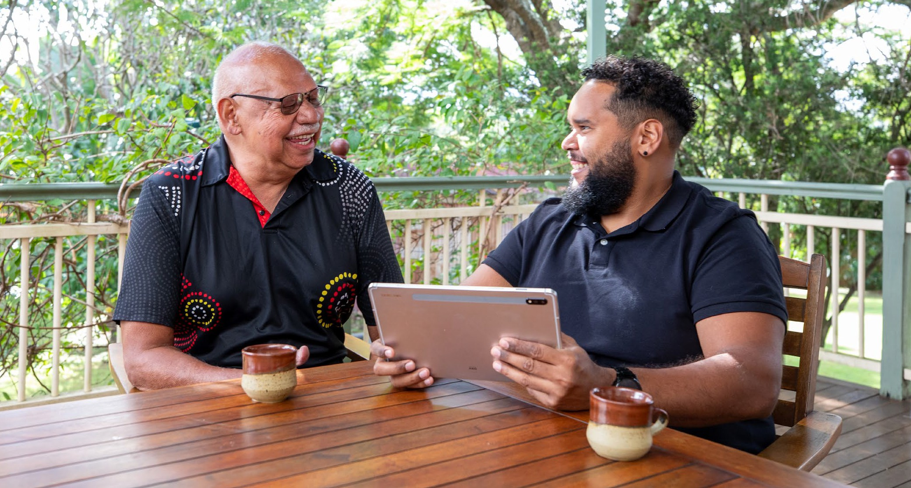

End-of-Life Pathway
End-of-Life Pathway, hayatınızın son 3 ayında evinizde kalmanıza destek sağlar. Support at Home programına henüz dahil değilseniz bile, End-of-Life Pathway'e erişebilmeniz için yüksek öncelikli bir Support Plan Review’e [Destek Planı İncelemesi] yönlendirilebilirsiniz.
End-of-Life Pathway kapsamında şunlardan yararlanabilirsiniz:
•
3 ay veya daha az yaşam beklentiniz varsa, evde yaşlı bakımı hizmetleri için daha yüksek düzeyde acil finansman desteği alabilirsiniz
gerektiğinde, Assistive Technology and Home Modifications (AT-HM) programı aracılığıyla yardımcı teknolojiye erişebilirsiniz
12 haftalık süre için $25,000'a kadar finansman desteği alabilir ve bu fonları, kendi isteğinize göre 16 haftaya kadar süre içerisinde kullanabilirsiniz.
•
•
12 haftadan uzun süre hizmete ihtiyaç duyarsanız, değerlendirme talebinde bulunarak, devam eden sınıflandırma kapsamında Support at Home hizmetlerinden yararlanmaya devam edebilirsiniz. End-of-Life Pathway, eyalet ve bölge hükümetleri tarafından sağlanan diğer evde palyatif bakım hizmetlerini tamamlayıcı niteliktedir.
health.gov.au/support-at-home-short-term-supports
Yaşlılar, aileler ve bakıcılar için rehber 5

Assistive Technology and Home Modifications (AT-HM) programı
Assistive Technology and Home Modifications (AT-HM) programı, değerlendirilen ihtiyaçlarınızı karşılamak üzere ürünlere, ekipmanlara (örneğin tekerlekli sandalye) ve ev tadilatlarına (örneğin duş rayı) erişim imkanı sağlar.
Yaşlı bakımı değerlendirmeniz sonrasında AT-HM programına kabul edilmeniz durumunda, ev tadilatı için $15,000'a kadar ve yardımcı teknoloji için $15,000'a kadar (veya gerekli kanıtların sunulması halinde daha fazla) finansal destek alabilirsiniz. Yardımcı teknoloji fonu, ev tadilatı fonu veya her ikisinden birden faydalanabilme hakkınız olabilir.
Değerlendirilen ihtiyaçlarınıza göre, yardımcı teknoloji ve ev tadilatları için farklı düzeylerde sağlanan fonlar şunlardır:
Bu fonu 12 ay boyunca kullanma hakkına sahipsiniz. Yardımcı köpek gibi belirli ihtiyaçlarınız varsa daha uzun süreli ve daha yüksek miktarda finansman alma hakkınız olabilir.
AT-HM listesi, Support at Home katılımcılarının AT-HM programı kapsamında erişebileceği ürünler, ekipmanlar ve ev tadilatlarını kapsamaktadır.
health.gov.au/support-at-home-short-term-supports
health.gov.au/at-hm-list
6
Support at Home program
Düşük $500'a kadar
Orta $2,000'a kadar
Yüksek
$15,000'a kadar
Yardımcı teknoloji için $15,000'ın üzerindeki ek finansman, ihtiyacı gösteren kanıt sunulması halinde sağlanabilir.

Bakım yönetimi
Yaşlı bakım hizmetlerinden en iyi sonuçları almanıza yardımcı olan bakım yönetimine erişebileceksiniz.
Sürekli hizmet alıyorsanız, her üç aylık dönemde bütçenizin 10%’u bakım yönetimi için hizmet sağlayıcınıza ödenecektir. Bu tutar, hizmetlerin tamamını veya bir kısmını kendiniz yönetmeyi tercih etseniz bile değişmeyecektir.
Support at Home sağlayıcınız, aşağıdakiler dahil olmak üzere bakım yönetimi faaliyetlerini yürütecektir:
health.gov.au/support-at-home-features
Yaşlılar, aileler ve bakıcılar için rehber 7
Hizmetler Açıklama
Bakım • İhtiyaçlarınızı, hedeflerinizi, tercihlerinizi ve mevcut Planlaması desteklerinizi belirlemek ve değerlendirmek üzere sizinle
birlikte çalışmak
- Bakım planınızı geliştirmek ve gözden geçirmek
- Hizmet sözleşmenizi gözden geçirmek
Hizmet • Hizmetlerin sunulmasında görev alan çalışanlar ile siz, Koordinasyonu aileniz ve gayri resmi bakıcılarınız (onayınız doğrultusunda)
arasında iletişim ve koordinasyon sağlamak
- Bütçe yönetimi ve denetimi
- Farklı bir bakım türüne geçiş yaptığınızda veya hastaneden eve döndüğünüzde gerekli desteği sağlamak
İzleme, • Devam eden bakım değerlendirmelerine katılım inceleme ve • Dosyanızın görüşüldüğü toplantılar
değerlendirme • Değişen ihtiyaçlarınız ile ortaya çıkan risklerin izlenmesi ve bunlara uygun yanıtların verilmesi
- Hedeflerin, hizmet kalitesinin ve elde edilen sonuçların değerlendirilmesi
Destek ve • Bilinçli kararlar alabilmeniz için size destek sağlamak Eğitim • Yeniden beceri kazandırma yaklaşımlarını desteklemek
ve bakım planınıza entegre etmek
- Tavsiye, bilgi ve kaynak sağlamak
- Sağlık teşviki ve eğitimi
- Sistemi kullanabilmek ve uygun hizmetlerle bağlantı kurmak
- Sorun çözme ve risk yönetimi
- Görüşlerinizin, haklarınızın ve endişelerinizin dinlenmesi ve ilgili üst makamlara iletilmesi
- Şikayet ve geri bildirim süreçlerinde size destek olmak

Sınıflandırma ve bütçeler
Support at Home sınıflandırmanız, yaşlı bakımı değerlendirmeniz sırasında belirlenir. Bu, devam eden hizmetler için belirlenen sınıflandırmanızı ve kısa vadeli hizmetlerin onaylanmasını kapsar.
Değerlendirmeniz ayrıca ihtiyaçlarınıza göre 3 aylık bütçenizi belirler.
Her üç aylık dönemde bütçenizi tam olarak kullanmazsanız, harcamadığınız fonların $1,000'a veya 10%’a kadar olan kısmını (hangisi daha büyükse) bir sonraki üç aylık döneme aktarabilirsiniz.
Assistive technology and home modifications (AT-HM) programı kapsamında sağlanan ürünler ve tadilatlar ise bu üç aylık bütçeye dahil değildir. AT-HM programı için onay aldığınızda, daha uzun süreli ve ayrı bir fonlama düzeyine sahip olursunuz.
Katkı payları
Katkı payları, Support at Home programının adil bir sistem olarak işlemesini ve daha kaliteli, kişiye özel hizmetlerin uygun maliyetle sunulabilmesini sağlayan temel unsurlardır.
Böylelikle, sadece faydalandığınız hizmetler için katkı payı ödersiniz.
Hükümet, hemşirelik ve fizyoterapi gibi klinik bakım hizmetlerinin tamamını finanse edecektir. Bu hizmetler için herhangi bir katkı payı ödemeniz gerekmeyecektir.
Katkı payı oranları
Katkı payları, hizmet türüne ve gelir ile varlık durumunuza bağlı olarak değişecektir. Katkı payınızı belirlemek için, Yaşlılık Aylığı gelir testi gibi gelir ve varlık değerlendirmeleri kullanılacaktır.
Age Pension [Yaşlılık Aylığı] and Commonwealth Seniors Health Card [Commonwealth Yaşlılar Sağlık Kartı] sahibi olan bireyler, katkı paylarını, bireysel olarak finanse eden emeklilere göre daha düşük oranda ödeyeceklerdir.
Support at Home ücret tahmin aracı’nı kullanarak, katkı payınızın yaklaşık tutarını daha iyi anlayabilirsiniz.
MyAgedCare.gov.au/support-at-home#fee-estimator
8
Support at Home program

Katkı payı, alınan Support at Home hizmetinin türüne göre belirlenecektir:
- Klinik bakım giderleri için katkıda bulunmanız gerekmeyecektir.
- Katkılar, kişisel bakım gibi bağımsızlığınızı destekleyen hizmetler için de geçerli olabilir. Bu hizmetler, insanların hastaneye ve yatılı bakımevine gitmelerine gerek kalmadan evlerinde yaşamlarını sürdürmeleri açısından önemli bir rol oynayabilir.
Günlük yaşamı destekleyen temizlik ve bahçe işleri gibi hizmetler için katkı oranları en yüksek seviyede olacaktır.
1 Kasım 2025 tarihinden itibaren geçerli olacak standart katılımcı katkı payları
Yaşlı bakım sistemindeki yaşlılar için ‘no worse off principle’
Eğer halihazırda Home Care Package almakta iseniz ve National Priority System [Ulusal Öncelik Sistemi] kapsamında yer alıyorsanız veya
12 Eylül 2024 tarihi veya öncesinde paket almaya uygun olduğunuz değerlendirilmişse, Support at Home programında herhangi bir dezavantaj yaşamazsınız.
Home Care Packages Programı kapsamında ödemekle yükümlü olduğunuz katkı payının aynısını veya daha azını ödersiniz.
Bakımevine yerleşmeyi tercih ederseniz, 1 Temmuz 2014 tarihli ücret düzenlemeleri kapsamında gelir durumuna göre belirlenen katkı paylarını ödemeye devam edeceksiniz. Ancak, 1 Kasım 2025 tarihinde veya sonrasında bakımevine yerleşmeniz durumunda, yeni bakımevi fiyatlandırma düzenlemeleri (RAD/RAC tutma ve DAP endeksleme) geçerli olacaktır.
Yaşlılar, aileler ve bakıcılar için rehber 9
Age Pension durumu Klinik bakım Bağımsızlık Günlük yaşam
Tam emekli 0% 5% 17.5%
Yarı emekli 0% Gelir ve mal Gelir ve mal
statüsünde ve varlığına bağlı varlığına bağlı
Commonwealth olarak 5% ile olarak 17.5% ile
Seniors Health Card 50% arasında 80% arasında
sahibi olanlar değişen oranlar değişen oranlar
Bireysel olarak
finanse eden 0% 50% 80%
emeklilik

‘No worse off principle’ katkı payı oranları
health.gov.au/support-at-home-case-studies
Katkı paylarında ömür boyu sınırı
Katkı paylarında ömür boyu sınırı uygulanmaktadır. Belirlenen üst sınıra ulaştığınızda, aldığınız hizmetler için daha fazla ücret ödemezsiniz. Üst sınır yıllık olarak endekslenecektir.
12 Eylül 2024 itibarıyla değerlendirmenizde Home Care Package için ödeme yapmanıza gerek olmadığı anlaşıldıysa, Home Care Package ömür boyu üst sınırı da değişmeden kalacaktır.
Ekonomik zorluklara yönelik destek
Ücretlerinizi ödeyememeniz veya bakım masraflarınıza katkıda bulunamamanız durumunda, ekonomik zorluklara yönelik desteklerden yararlanabilirsiniz.
Ekonomik zorluk yardımı başvurusu için aşağıdaki internet adresinden temin edilecek formu doldurun: www.servicesaustralia.gov.au/sa462.
Bu formu ve talebinizi destekleyen kanıtları, önceki 3 aylık harcamalarınızın kanıtlarını da ekleyerek www.servicesaustralia.gov.au/financial- hardship-assistance-eligibility-for-aged-care-cost-care?context=23296 internet adresine gönderin. Başvurunuz 28 gün içinde değerlendirilecektir. Size kararlarını ve hangi yardımlardan yararlanabileceğinizi yazılı olarak bildireceklerdir. Talebinizi değerlendirmek için daha fazla bilgiye ihtiyaç duyarlarsa, sizinle iletişime geçerek bu bilgileri isteyeceklerdir.
My Aged Care’in
www.myagedcare.gov.au/financial-support-and-advice
internet adresinde, yaşlı bakımı için finansal planlamanıza yardımcı olacak daha fazla bilgi sunulmaktadır.
10
Support at Home program
Age Pension durumu Klinik destek Bağımsızlık Günlük yaşam
Tam emekli 0% 0% 0%
Yarı emekli 0% Gelire bağlı Gelire bağlı
statüsünde ve olarak 0% ile 25% olarak 0% ile
Commonwealth arasında 25% arasında
Seniors Health Card sahibi olanlar
Bireysel olarak
finanse eden 0% 25% 25%
emeklilik


Support at Home programına katılım koşulları
Yaşlıların ihtiyaçları değiştikçe yaşlı bakım hizmetlerine daha kolay erişebilmeleri için Single Assessment System [Tekli Değerlendirme Sistemi] adını verdiğimiz bir sistem kurduk.
My Aged Care hizmetlerinden yararlanmıyorsanız, ilk adım olarak değerlendirme için gerekli şartları karşılayıp karşılamadığınızı kontrol etmeniz gerekir. Bunu My Aged Care internet sitesinden veya
1800 200 422 numaralı telefonu arayarak yapabilirsiniz.
Başvurunuzun kabul edilmesi halinde, değerlendirme süreci için size yönlendirme yapılacaktır. Değerlendirmeler yüz yüze, kendi evinizde yapılabilmektedir.
Support at Home programına uygun olduğunuz değerlendirildiğinde, size bir Notice of Decision [Karar Bildirimi] mektubu gönderilecek
ve hizmet sağlayıcınızla paylaşabileceğiniz bireysel destek planınız hazırlanacaktır. Bu plan şunları içerecektir:
•
•
Yaşlı bakımına yönelik ihtiyaçlarınızın ve hedeflerinizin özeti
devam eden üç aylık bütçenizle ilişkilendirilen sınıflandırma ve onaylanmış hizmetler listeniz ve/veya
kısa süreli desteklerin onayı; bu destekler şunları kapsayabilir:
•
–
–
–
–
yardımcı teknoloji ev tadilatları
Restorative Care Pathway
End-of-Life Pathway.
MyAgedCare.gov.au/assessment
Yaşlılar, aileler ve bakıcılar için rehber 11

Home Care Packages Programından Geçiş
Halihazırda Home Care Packages Programı kapsamında hizmet alıyorsanız, 1 Kasım itibarıyla Support at Home programına geçiş yapacaksınız ve Support at Home hizmet listesindeki hizmetlere erişmek için aynı düzeyde finanse edilmeye devam edeceksiniz.
National Priority System kapsamında Home Care Package için beklemede iseniz, yer açıldığında size Support at Home sınıflandırması otomatik olarak tahsis edilir. İhtiyaçlarınız değişmediği sürece yeni bir değerlendirme yapılmasına gerek yoktur.
health.gov.au/accessing-support-at-home
Evde yaşlı bakım hizmeti alan kişiler için yapılacak değişiklikler
Halihazırda Home Care Package kapsamında evde destek alıyorsanız,
1 Kasım 2025 tarihinde Support at Home programına geçiş yapacaksınız. Support at Home bütçeniz, mevcut Home Care Package ile aynı finansman düzeyinde olacaktır.
Support at Home kapsamında aldığınız hizmetlerin ücretlerinde değişiklik olabilir. Devlet, bu fiyatlandırmaların makul ve şeffaf olduğundan emin olabilmeniz için gerekli tüm önlemleri almıştır.
Home Care Package kapsamında harcamadığınız fonlar, Support at Home hizmetlerinde kullanılabilir.
İhtiyaçlarınızın değişmesi durumunda, Support at Home programı kapsamında yeniden değerlendirme yapılabilmektedir.
The Department of Health, Disability and Ageing [Sağlık, Engellilik ve Yaşlılık Bakanlığı], Support at Home programına geçişin sorunsuz gerçekleşmesi ve bakımınızı en az şekilde etkilemesi için hizmet sağlayıcılarla iş birliği içinde çalışmaktadır.
Hizmet sağlayıcınız, evde bakım düzenlemelerinizde yapılacak herhangi bir değişiklikten önce sizinle doğrudan iletişime geçerek bilgi verecektir.
MyAgedCare.gov.au/support-at-home-consumer-protections
12
Support at Home program


Yaşlı bakımına giriş
My Aged Care
Evde yardıma ihtiyaç duyduğunuzda veya bir yaşlı bakım evine geçmeyi düşünmeye başladığınızda, ilk adım olarak My Aged Care ile iletişime geçmeniz gerekir.
My Aged Care, aşağıdaki konularda bilgi sağlar:
•
•
mevcut yaşlı bakım hizmetlerinin türleri
devlet tarafından finanse edilen yaşlı bakım hizmetlerinden yararlanma hakkınızın olup olmadığını belirlemek için ihtiyaçlarınızın nasıl değerlendirileceği
ihtiyaçlarınıza uygun hizmet sağlayıcıları bulmanız için yönlendirme ve destek bakım masraflarınız için ödemeniz gereken tutar.
•
•
1800 200 422 numaralı telefondan My Aged Care ile iletişime geçin
MyAgedCare.gov.au
Aged Care Specialist Officer ile görüşün
Bazen biriyle yüz yüze konuşmak daha kolaydır. Services Australia hizmet merkezlerindeki personel, My Aged Care hizmetleri hakkında genel bilgi almanız konusunda size yardımcı olabilir. Aged Care Specialist Officer (ACSO) [Uzman Yaşlı Bakımı Görevlisi], yaşlı bakımı
ile ilgili konularda size daha ayrıntılı bilgi sağlayabilir.
ASCO size şu konularda yardımcı olabilir:
•
•
farklı türdeki yaşlı bakım hizmetleri hakkında ayrıntılı bilgi vermek devlet tarafından finanse edilen hizmetlerden yararlanma hakkınız
olup olmadığını kontrol etmek, kayıt işlemlerinizi yapmak ve yaşlı bakım
değerlendirmesi için sevk almak
destek ilişkilerini kaydetmenize yardımcı olmak
yaşlı bakım hizmetleri hakkında finansal bilgi sağlamak sizi yerel destek hizmetlerine yönlendirmek.
•
•
•
ACSO ile ücretsiz yüz yüze randevu almak için:
•
•
1800 227 475 numaralı telefonu arayın
bazı Services Australia hizmet merkezlerine şahsen gidin (konumları aşağıdaki bağlantıdan bulabilirsiniz)
myGov hesabınız varsa görüntülü sohbet yoluyla görüşün.
ServicesAustralia.gov.au/aged-care-specialist-officer-my-aged-care-
face-to-face-services
•
Yaşlılar, aileler ve bakıcılar için rehber 13


Yerli Toplum Büyükleri (Elder) desteği ve care finder yardımı
Care finders [Bakım Arama Hizmetleri], yoğun yardıma ihtiyaç duyan yaşlıların toplum içindeki yaşlı bakım hizmetlerine ve diğer desteklere erişimini kolaylaştırır. Bu hizmet, kendilerini destekleyecek başka kimsesi olmayan savunmasız bireyler için ücretsiz olarak sunulmaktadır. My Aged Care internet sitesini ziyaret ederek bölgenizdeki care finders listesini görebilirsiniz.
MyAgedCare.gov.au/help-care-finder
Elder Care Support [Yerli Toplum Büyüğü Bakım Desteği], yaşlı Aborjin ve Torres Boğazı Adalı halkları, aileleri ve bakıcılarının fiziksel ve kültürel
ihtiyaçlarını karşılamak için yaşlı bakım hizmetlerine erişmelerine yardımcı olur. National Aboriginal Community Controlled Health Organisation, bu programı ortak kuruluşlarla birlikte yürütmektedir.
health.gov.au/our-work/elder-care-support
Savunuculuk desteği
Support at Home programı da dahil olmak üzere yaşlı bakımı ile ilgili sorularınız veya endişeleriniz varsa, Aged Care Advocacy Line’ı [Yaşlı Bakımı Savunuculuk Hattı] arayarak bir yaşlı bakımı savunucusuyla görüşebilirsiniz.
1800 700 600 numaralı telefonu arayın
Older Persons Advocacy Network (OPAN) tarafından sunulan bu ücretsiz ve gizlilik esasına dayalı hizmet, hem hükümetten hem de yaşlı bakım sağlayıcılarından bağımsızdır. OPAN, yaşadığınız eyalet veya bölgedeki yerel savunucuyla iletişim kurmanızı sağlayacaktır. OPAN’ın düzenli haber bültenlerini almak için kaydolabilirsiniz.
opan.org.au
National Aboriginal and Torres Strait Islander Ageing and Aged Care Council (NATSIAACC), Elders’ın kültürel olarak güvenli, travma bilincine sahip ve iyileştirici destek ve bakıma erişimini sağlamayı amaçlar ve onların topluluklarıyla ve ülkeyle olan kişisel bağlarının önemini kabul eder.
natsiaacc.org.au
Şikayetinizi veya bir olayı bildirmek için Aged Care Quality and Safety Commission [Yaşlı Bakımı Kalite ve Güvenlik Komisyonu] internet sitesini ziyaret edebilirsiniz.
AgedCareQuality.gov.au
14
Support at Home program


Yaşlı bakımı için önceden planlama yapmak
Bakım veya desteğe ihtiyaç duymadan önce bile, kendiniz veya sevdikleriniz için yaşlı bakımı hakkında önceden bilgi edinmeye başlamak faydalı olabilir. Yaşlı bakımı hakkında bilgi edinmeye başlamak için inceleyebileceğiniz bazı önemli konular şunlardır:
•
size en uygun hizmet sağlayıcıları bulmak için bu internet sitesini inceleyin ve hizmet sağlayıcıları karşılaştırın:
MyAgedCare.gov.au/find-a-provider
yaşlı bakımı ve sağlıklı yaşlanma hakkında düzenli bilgiler almak için aylık bültenimiz EngAged’e bu internet sitesinden abone olun: health.gov.au/aged-care-newsletter-subscribe
Facebook’ta Council of Elders’ı takip ederek yaptıkları çalışmaları bu sayfadan izleyin: facebook.com/groups/agedcarecouncilofelders
Avustralya’da sağlıklı yaşlanmaya destek olmak için yürütülen çalışmaları bu internet sitesinden öğrenin: health.gov.au/topics/positive-ageing-is-ageing-well
•
•
•
“Yaşlı insanlara konuşma, katkı sağlama ve fark yaratma konusunda en küçük bir fırsat verildiğinde, onlar da gelişip serpilirler.”
Gillian Groom, AO, Council of Elders üyesi
Yaşlılar, aileler ve bakıcılar için rehber 15

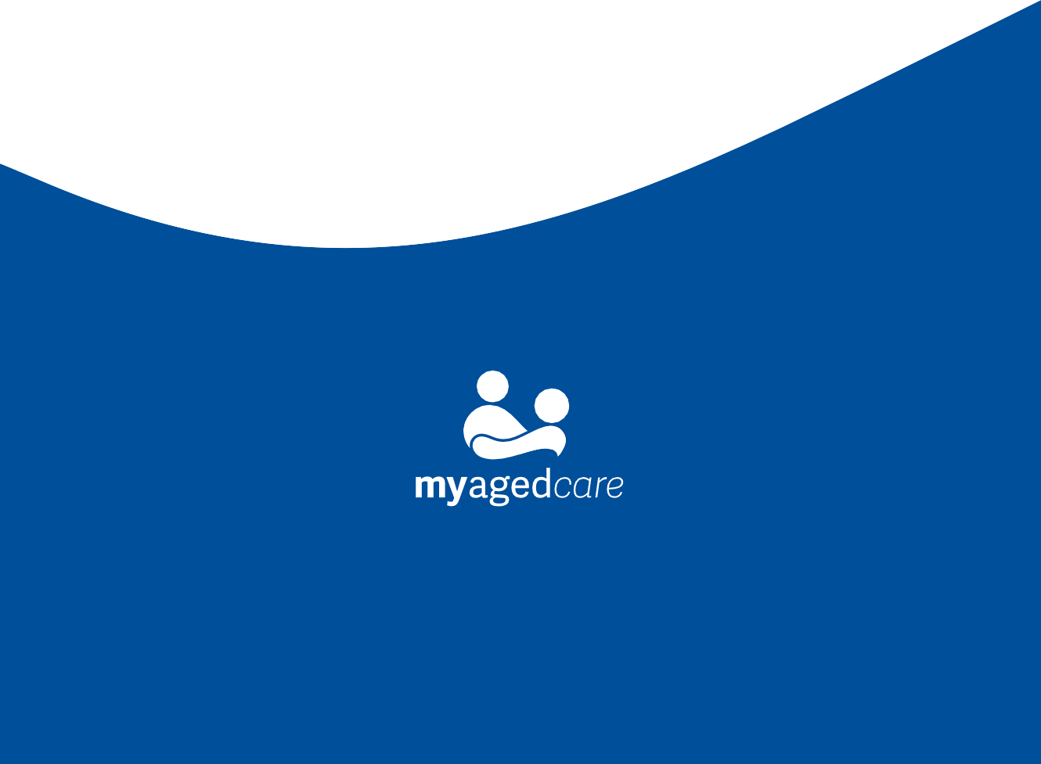
MyAgedCare.gov.au 1800 200 422
DT0004909-0825

